随县水政监察大队2021年度部门预算公开
目 录

第一部分 单位概况
一、主要职责
二、机构设置情况
第二部分 2021年部门预算情况说明
一、运行经费安排情况说明
二、政府采购安排情况说明
三、专业性较强的名词解释
四、国有资产占用情况说明
五、重点项目预算的绩效目标等预算绩效情况说明
第三部分 2021年部门预算安排情况说明
一、2021年部门预算收支情况总体说明
二、2021年财政拨款收支预算情况说明
三、2021年一般公共预算财政拨款情况说明
四、2021年“三公”经费财政拨款预算情况说明
第三部分 2021年部门预算表
一、2021年收支预算总表
二、2021年支出预算分来源汇总表（按单位）
三、2021年项目支出预算明细表
四、2021年非税收入征收计划表

第一部分

- 单位主要职责
负责《水法》、《水土保持法》、《防洪法》等水利法规的普及和宣传；受水利和湖泊局委托依法审批取水许可、实施水政监察、水行政执法、保护水利设施、查处重大水事违法案件；负责全县水利规费征收及管理工作。
二、机构设置情况
随县水政监察大队属全额拨款的公益一类事业单位。核定编制12人，其中在职人员11人。

第二部分 2021年部门预算情况说明

一、 运行经费安排情况说明
随县水政监察大队属全额拨款的公益一类事业单位，分档为5类。
1、人员经费。财政按人社批复全额负担。
2、养老保险。按人社批复工资项（全额工资项剔除公务交通补贴、交通费、乡镇工作补贴）的16%预算。
3、职业年金。年初预留，虚转实时以人社测算数据实负担。
4、医疗保险。按在职人员工资总额的7.5%预算。
5、住房公积金。无预算。
6、奖励性津贴。无预算。
7、公用经费。单位非税收入负担。
二、政府采购安排情况说明
政府采购实行目录管理，凡列入《随县政府采购目录》的项目均应实行政府采购。政府采购遵循公开、公平、公正、效益及维护公共利益的原则进行。纳入集中采购目录内的采购项目，按要求实行集中采购;未纳入集中采购目录内的货物、工程和服务，单项或批量采购金额达到规定限额标准以上的，均实行分散采购。
三、专业性较强的名词解释
政府性基金预算：是国家通过向社会征收以及出让土地、发行彩票等方式取得收入，并专项用于支持特定基础设施建设和社会事业发展的财政收支预算。
运行经费：是指为保障单位运行用于购买货物和服务的各项资金，包括办公及印刷费、邮电费、差旅费、会议费、福利费、日常维修费、专用材料及一般设备购置费、办公用房水电费、办公用房取暖费、办公用房物业管理费、公务用车运行维护费以及其他费用。
四、国有资产占用情况说明
本单位房屋属在建工程转入固定资产。
五、重点项目预算的绩效目标等预算绩效情况说明
本单位无此项目。

第三部分 2021年部门预算安排情况说明

一、2021年部门预算收支情况总体说明
按照预算管理规定，随县水政监察大队所有收入和支出均纳入部门预算管理。收入包括：财政拨款收入、事业收入、其他收入；支出包括：一般公共服务支出、社会保障和就业支出、农林水事务支出。
2021年随县水政监察大队收入总预算310.1万元，其中：财政拨款收入203.68万元，财政专户核拨资金106.42万元。
2021年随县水政监察大队支出总预算310.1万元，其中基本支出215.1万元，项目支出95万元。
二、2021年财政拨款收支预算情况说明
2021年随县水政监察大队财政拨款收入预算203.68万元，其中：经费拨款（补助）收入128.68万元，纳入预算管理的罚没收入安排的拨款75万元。
2021年随县水政监察大队财政拨款支出预算310.1万元，其中：农林水事务310.1万元。
三、一般公共预算财政拨款情况说明
（一）一般公共财政拨款预算支出情况说明。一般公共预算拨款收入310.1万元，其中：基本支出215.1元，项目支出95万元。
（二）一般公共预算基本支出表情况说明
一般公共财政拨款基本支出预算215.1万元，其中：工资福利性支出199.69万元；商品和服务支出12万元，对个人和家庭的补助支出3.41万元。
四、一般公共预算拨款收入2021年“三公”经费财政拨款预算情况说明
2021年随县水政监察大队无“三公”经费财政拨款预算。

第四部分 随县水政监察大队2021年部门预算表
一、2021年收支预算总表
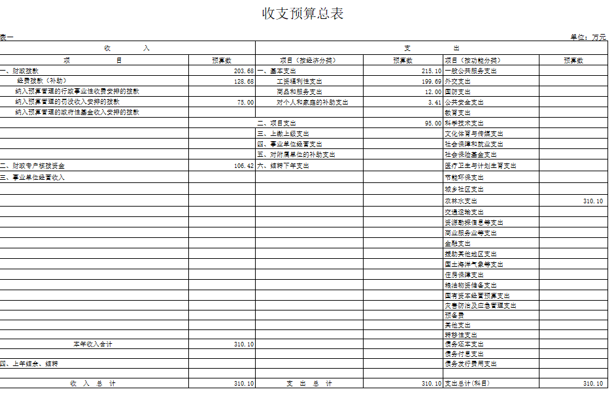
二、支出预算分来源汇总表（按单位）
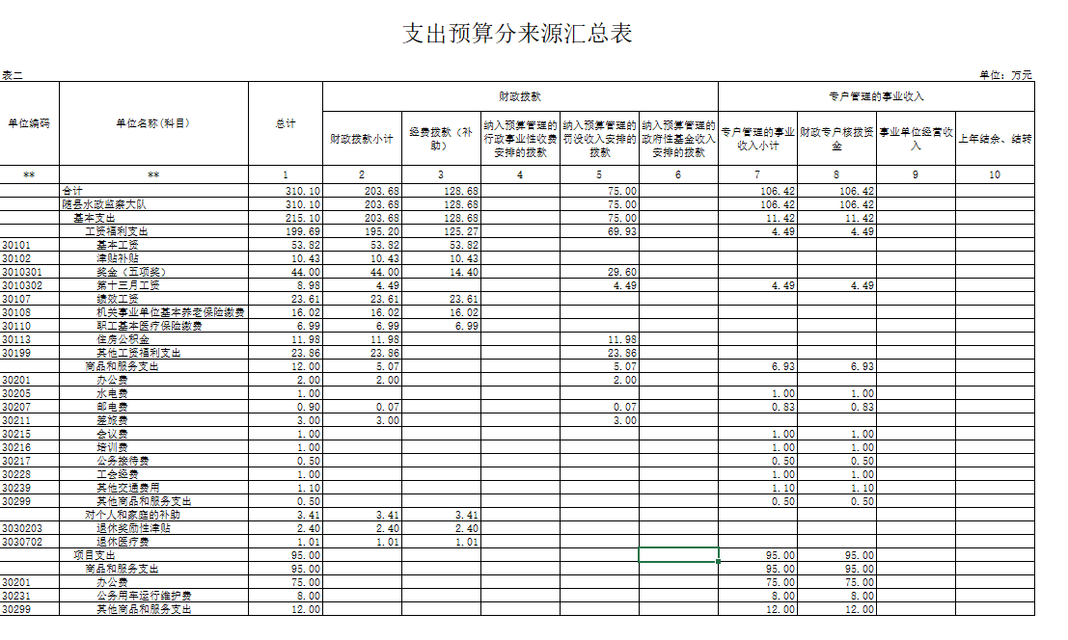
三、项目支出预算明细表
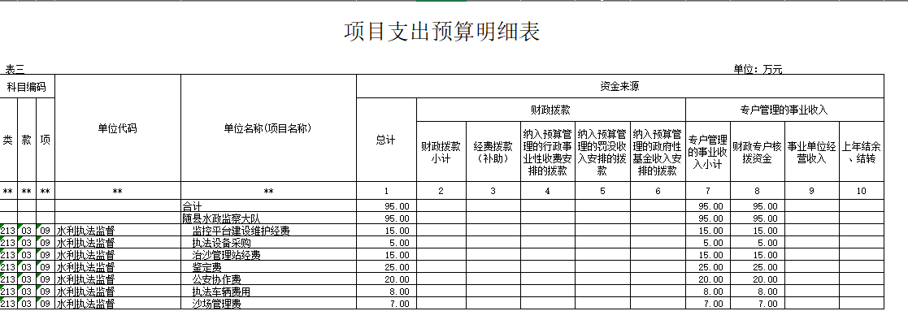

四、非税收入征收计划表
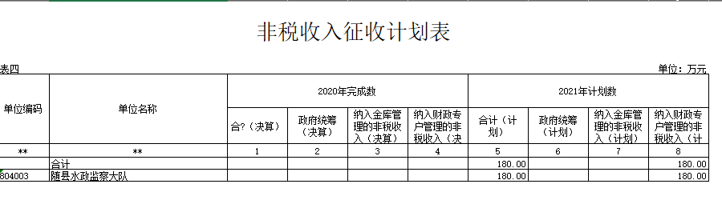
备注：所有表格单位为万元。

